1r DAW – EDD Activitats UD4

# Actividad 4.- Ramificaciones

1. Vamos a llevar a cabo la implementación de una nueva funcionalidad en el proyecto linterna, (si no lo has hecho haz un fork del siguiente [**proyecto**](https://gitlab.com/alecogi-edu/edd-ud4-p5)) y clónalo en tu local.
2. Crea una rama llamada "**feature_new_function_mode**"
3. Añada 2 nuevos modos de funcionamiento a la linterna que serán luz larga y luz corta
4. Crea una confirmación de cambios
5. Salta a la rama master y fusiona los cambios realizados en la rama **feature_new_function_mode**
6. Sincroniza la rama master con el repositorio remoto con el fin de que los otros desarrolladores puedan ver los cambios realizados

# Anota los pasos seguidos

1. Proyecto clonado con fork.

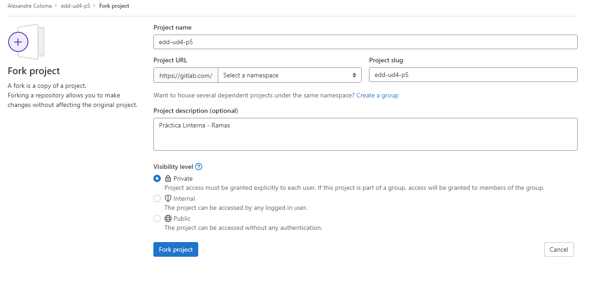

1. Creacion de rama nueva feature_new_function_mode.

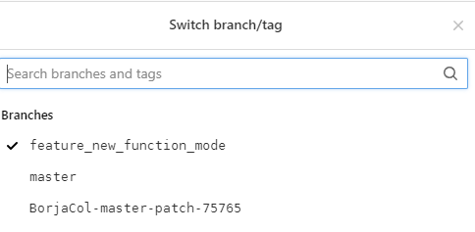

1. Modificación del funcionamiento de la luz poniendo luz corta y luz larga. Ejecutamos un commit con los cambios.

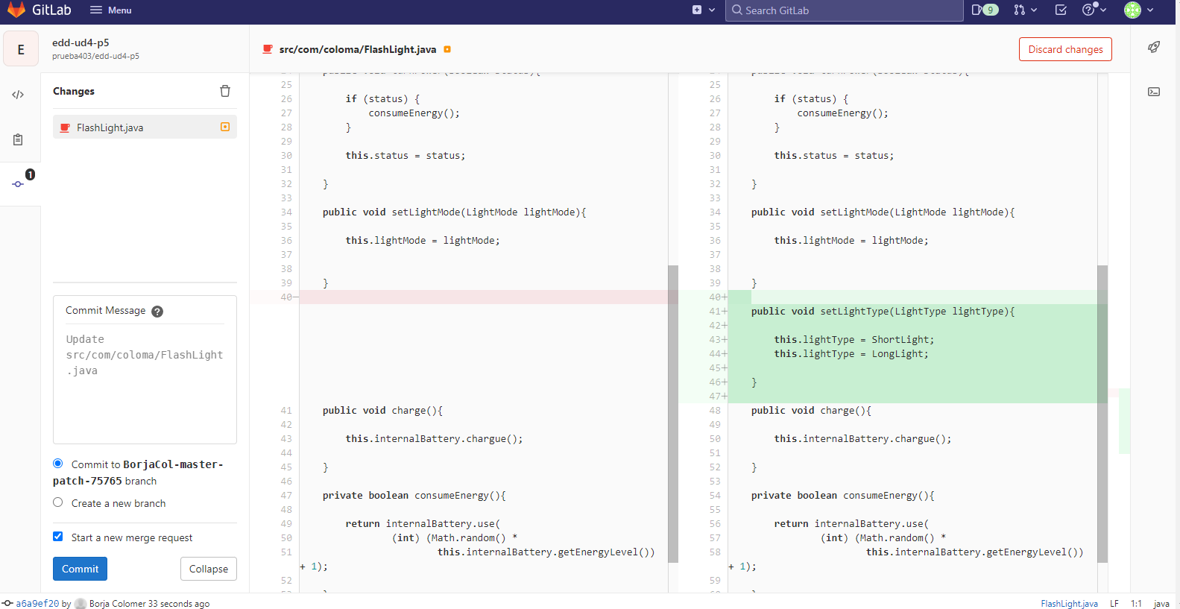

1. Creación de una confirmación de cambios.

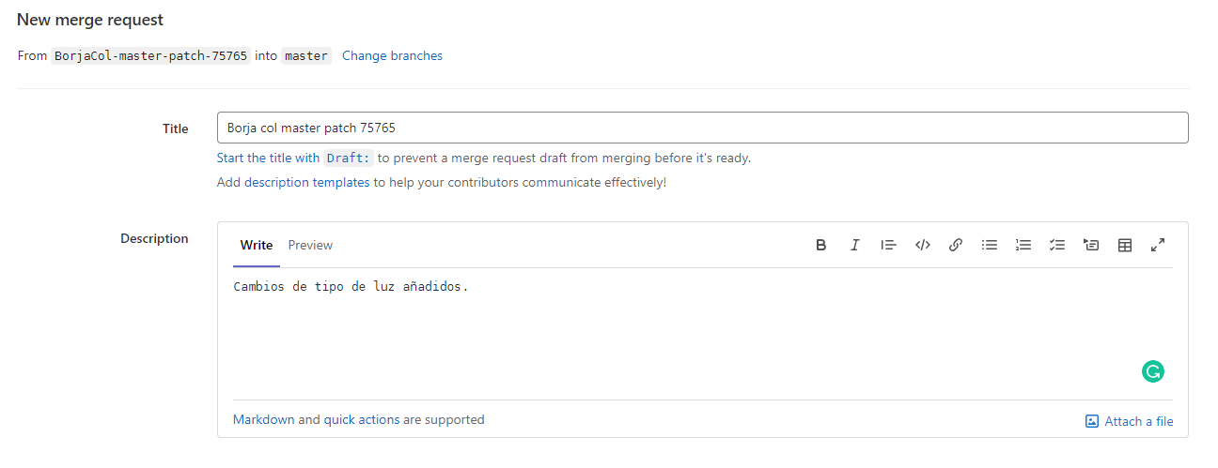

1. Merge de los cambios con la nueva rama.

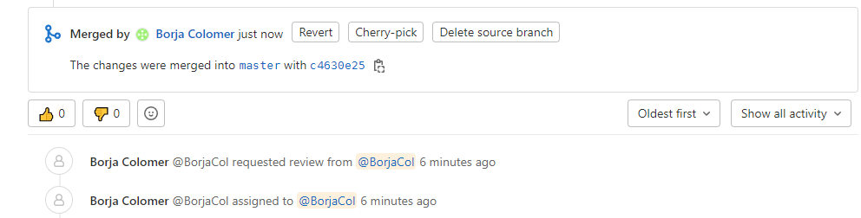

1. Sincronización y merge de la rama master para que el resto del equipo pueda ver los cambios.

